Санкт-Петербургское Государственное бюджетное профессиональное образовательное учреждение

«Политехнический колледж городского хозяйства»

**ОТЧЁТ**

МДК.02.01 «Технология разработки программного обеспечения»

Специальность: 09.02.07 Информационные системы и программирование

Выполнил: студент группы ИП-21-3

Коробков Л. А.

Преподаватель: Левит Л. В

г. Санкт – Петербург

2023 г.

**Содержание**

Введение 3

Описание продукта 4

Основные функции приложения 4

Дополнительные функции приложения 5

Дизайн-прототип приложения 6

Стэк технологий разработки 7

Разработка программного продукта 8

Разработка карты сайта 8

Разработка функциональной диаграммы сайта 9

Создание проекта и базовая настройка 9

Разработка веб-приложения 13

Инструкция по управлению и наполнению информации веб-приложения со стороны администратора 20

Руководство пользователя для использования веб-приложения 22

Заключение 23

# Введение

Целью данного проекта "KRB Notes" является создание интуитивно понятного и удобного веб-приложения для управления заметками. В мире, где поток информации постоянно увеличивается, наша задача - предоставить пользователям эффективный инструмент для организации своих мыслей и задач.

"KRB Notes" разрабатывается с учетом простоты использования и максимальной функциональности. Пользователи получат возможность создавать, редактировать и управлять своими заметками в интуитивно понятном интерфейсе.

"KRB Notes" не только упростит процесс управления заметками, но и обеспечит возможность создания структурированных папок и подпапок, а также быстрого поиска и доступа к необходимой информации.

# Описание продукта

Чтобы развивать свои навыки веб-разработки я решил создать Веб-приложение для заметок – KRB Notes.

Чем полезны заметки? Существует несколько причин, почему вы можете пользоваться этим удобным инструментом:

* **Сохранение Важной Информации:** Заметки служат отличным средством для сохранения ключевой информации. Вы можете записывать номера телефонов, адреса или список покупок, чтобы всегда иметь их под рукой.
* **Организация Задач:** Заметки помогают систематизировать ваши задачи. Вы можете создать список дел и отмечать их по мере выполнения, что делает управление заданиями более эффективным.
* **Планирование:** Заметки помогают вам планировать ваш день и будущие мероприятия. Вы можете записывать ваши цели, список дел, которые необходимо выполнить, и составлять расписание.
* **Улучшение Памяти:** Ведение записей способствует улучшению памяти. Записывая информацию, вы повышаете вероятность запомнить ее на долгое время.
* **Стимуляция Творческого Процесса:** Заметки могут стать источником вдохновения. Записывайте свои мысли, идеи для проектов и вдохновение, что способствует развитию творческого мышления.

В итоге, заметки - это универсальный инструмент, который помогает организовать информацию, структурировать задачи и вдохновить вас на новые достижения.

## Основные функции приложения

1. Отображение списка всех заметок в боковой панели
2. Скрытие боковой панели с анимацией
3. Добавление новой заметки (+ тултип для кнопки создания)
4. Базовое Редактирование заметки (название и содержание)
5. Сортировка заметок по дате последнего редактирования
6. Удаление заметки и сохранение ее в недавно удаленные
7. Удаление/восстановление/перемещение заметки из недавно удаленных
8. Перемещение заметки в другую папку
9. Закрепление/открепление заметки в списке
10. Регистрация и вход с помощью firebase и google аккаунта (+ уведомление о успешной/неуспешной авторизации)
11. Смена темы (темная и светлая)
12. Подсветка открытой заметки
13. Preloader при загрузке страницы
14. Последнее время редактирования заметки
15. Создание папок и подпапок с бесконечной вложенностью
16. Перемещение/переименование/удаление папок
17. Сообщение об ошибке, когда пользователь хочет отредактировать удаленную заметку. Модальное окно с предложение о восстановлении заметки

## Дополнительные функции приложения

1. Изменение стилей текста (различные виды текста + форматирование (b,i,u) + цвет + выравнивание, чекбоксы, добавления ссылок, изображения и другие элементы.
2. Копирование и вставка блоков внутри приложения и за пределами.
3. Изменение ширины navbar
4. Синхронизация данных с firebase и синхронизация между устройствами в режиме онлайн
5. Значок, показывающий синхронизированы ли заметки с сервером
6. Тултипы для кнопок стилизации текста
7. Сортировка по выбранному параметру
8. Разметка с помощью сочетания клавиш
9. Scroll progress
10. Количество слов и количество букв в заметке
11. Добавление смайликов
12. Адаптив под мобильные устройства

## Дизайн-прототип приложения

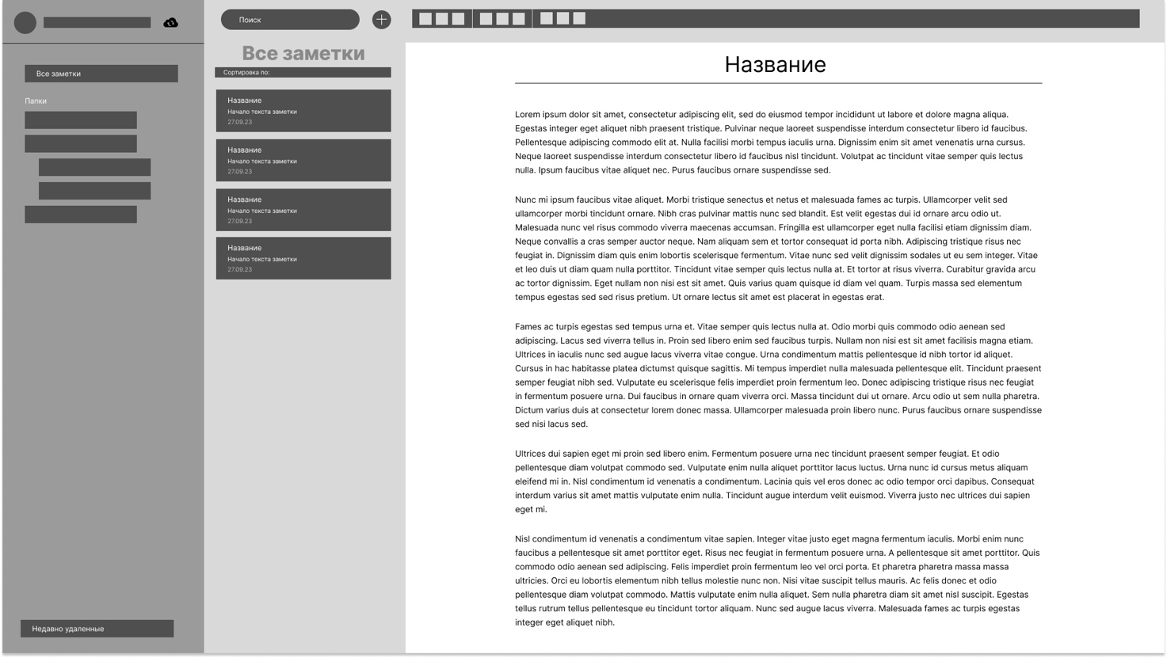

Рисунок 1 - Дизайн-прототип приложения

# Стэк технологий разработки

Стек технологий - это набор программных инструментов и технологий, которые используются для создания и поддержки продуктов и сервисов.

Многие из перечисленных ниже технологий представляют для меня новый опыт, с которым я ранее не имел дела.

1. **React.js:** Это JavaScript-библиотека для создания интерактивных пользовательских интерфейсов, предоставляющая компонентный подход к разработке веб-приложений.
2. **Vite:** Vite - это быстрый сборщик приложений, оптимизированный для разработки на основе современных веб-технологий. Он обеспечивает мгновенную перезагрузку браузера и быструю компиляцию, делая процесс разработки более эффективным и удобным.
3. **Redux + Redux Toolkit:** Redux - это библиотека для управления состоянием приложения, Redux Toolkit - упрощает работу с Redux.
4. **Ant Design (Ant.d):** Ant Design - это набор готовых компонентов и стилей для построения современных и стильных пользовательских интерфейсов.
5. **Firebase:** Firebase - это облачная платформа от Google, предоставляющая инструменты для разработки приложений, включая базы данных, аутентификацию, синхронизацию данных и многое другое.
6. **Vercel:** Vercel - это платформа для развертывания и хостинга веб-приложений, предоставляющая инструменты для автоматической развертки и управления проектами.
7. **Git и GitHub**: Git - это распределенная система управления версиями, предназначенная для отслеживания изменений в исходном коде. GitHub - это платформа для хостинга и совместной разработки проектов с использованием системы управления версиями Git.

# Разработка программного продукта

## Разработка карты сайта

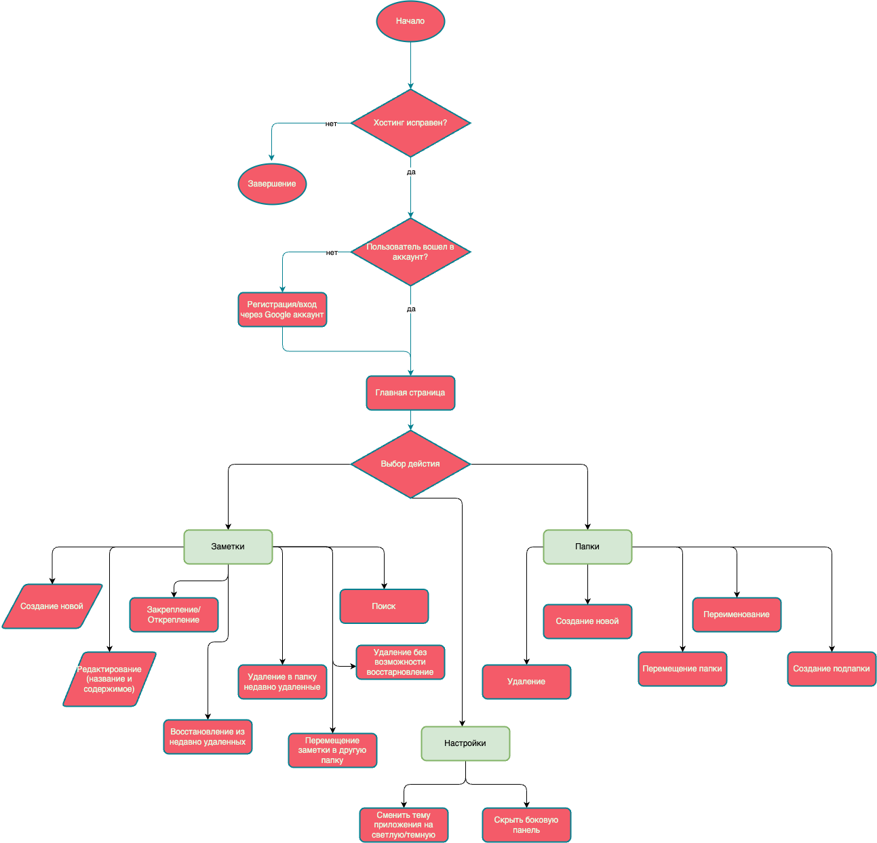

Рисунок 2 - Карта сайта

## Разработка функциональной диаграммы сайта

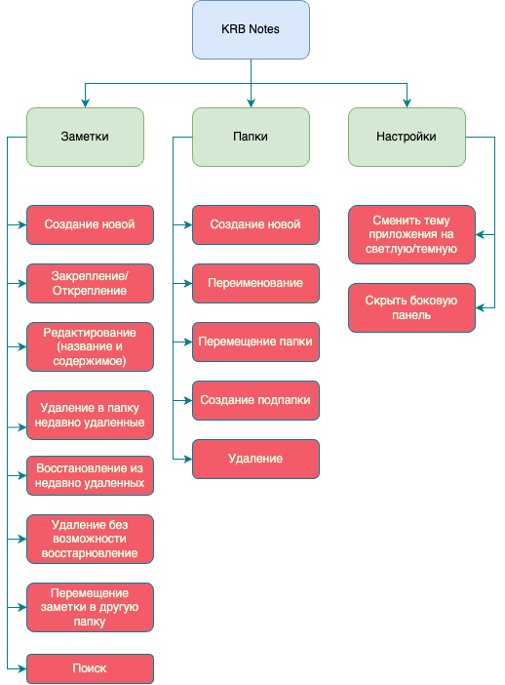

Рисунок 3 - функциональная диаграмма

## Создание проекта и базовая настройка

Создание проекта в редакторе кода Visual Studio Code, используя инструмент сборки Vite. Я создал новую папку на компьютере, открыл ее в редакторе и в терминале написал следующую команду:

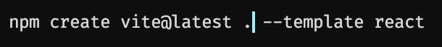

Рисунок 4 - Создание проекта на Vite

Создание репозитория на GitHub. Я использовал графический интерфейс VS Code для простого взаимодействия с git.

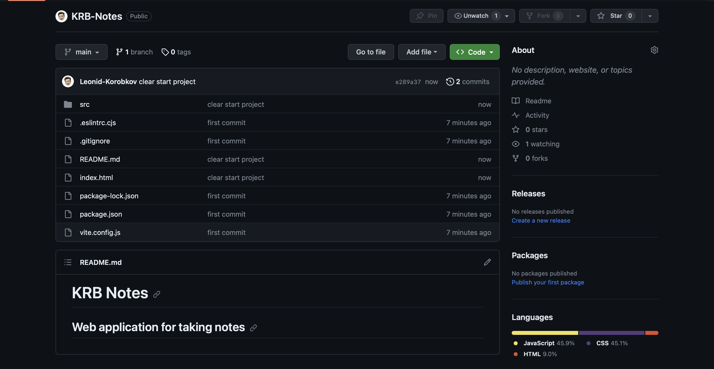

Рисунок 5 - Создание репозитория на GitHub

Чтобы пользоваться ui-библиотекой Ant Design ее необходимо установить в проект:



Рисунок 6 - Установка библиотеки ui-компонентов Ant Design

Чтобы развернуть проект на хостинге Vercel мне понадобилось пройти регистрацию и подключить свой GitHub аккаунт. Затем я создал проект, выбрав его из списка репозиториев на GitHub. Когда я делаю commit, то проект автоматически собирается и публикуется.

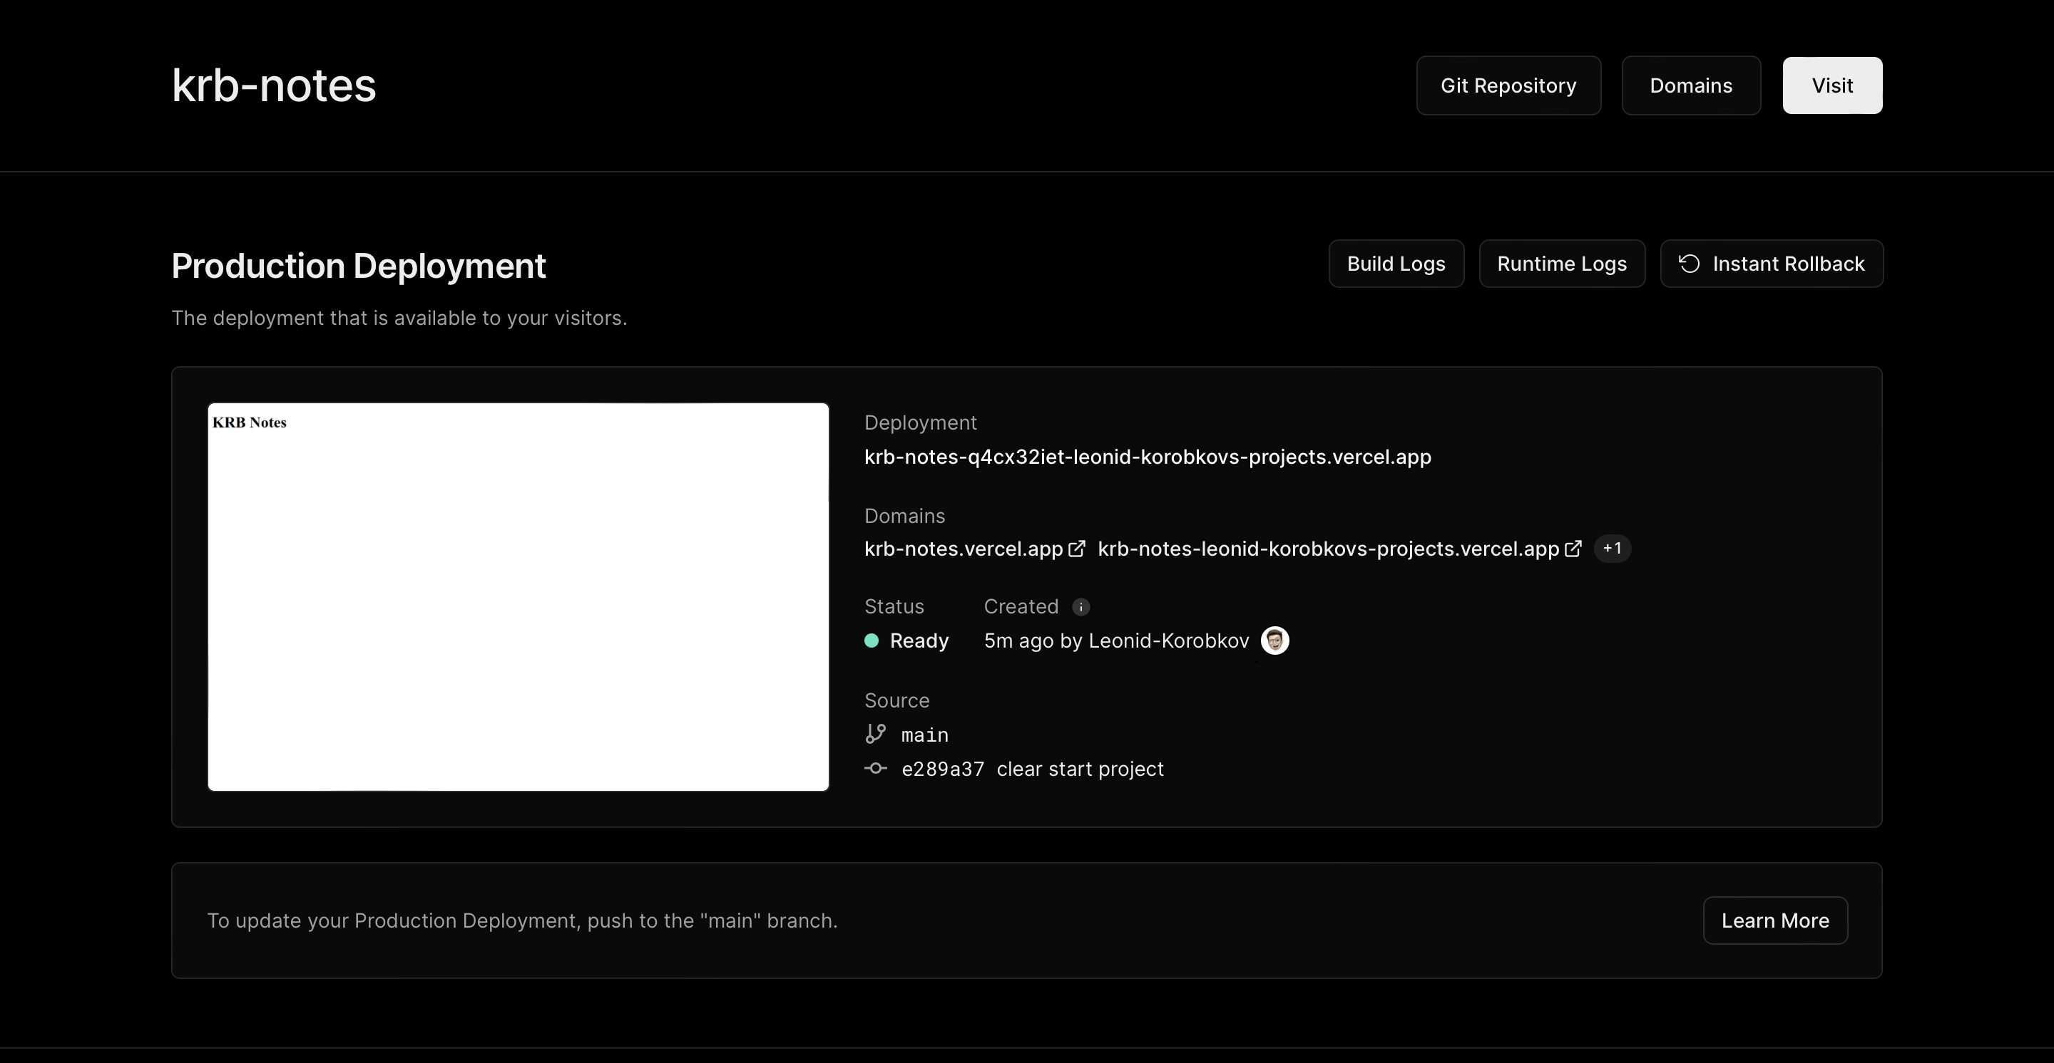

Рисунок 7 - Развертывание проекта на хостинге Vercel

Подключение firebase к проекту. Для того, чтобы подключить firebase я выполнил следующие шаги:

1. Вошел в свой аккаунт на сайте <https://console.firebase.google.com/> и нажал на кнопку «Add project», чтобы создать новый проект.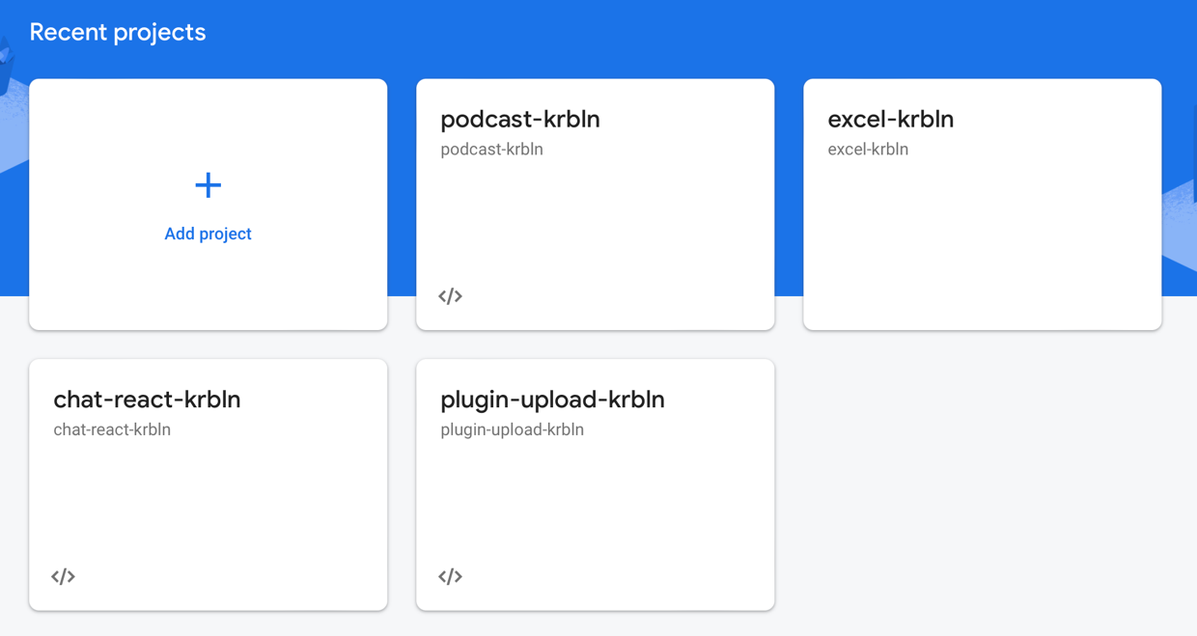

Рисунок 8 - Создание проекта в firebase console

1. Выполнил все шаги, необходимые для создания проекта (название проекта и настройка Google Аналитики)
2. Установил firebase в проект, прописав команду в терминале «npm install firebase».
3. После этого я перешел в созданный проект KRB-Notes и нажал на кнопку добавления веб-приложения и выполнил описанные шаги.



Рисунок 9 - Добавление приложения в проект firebase

1. Создал папку firebaseConfig и соответствующий файл, в котором прописал следующий код для конфигурации и инициализации firebase.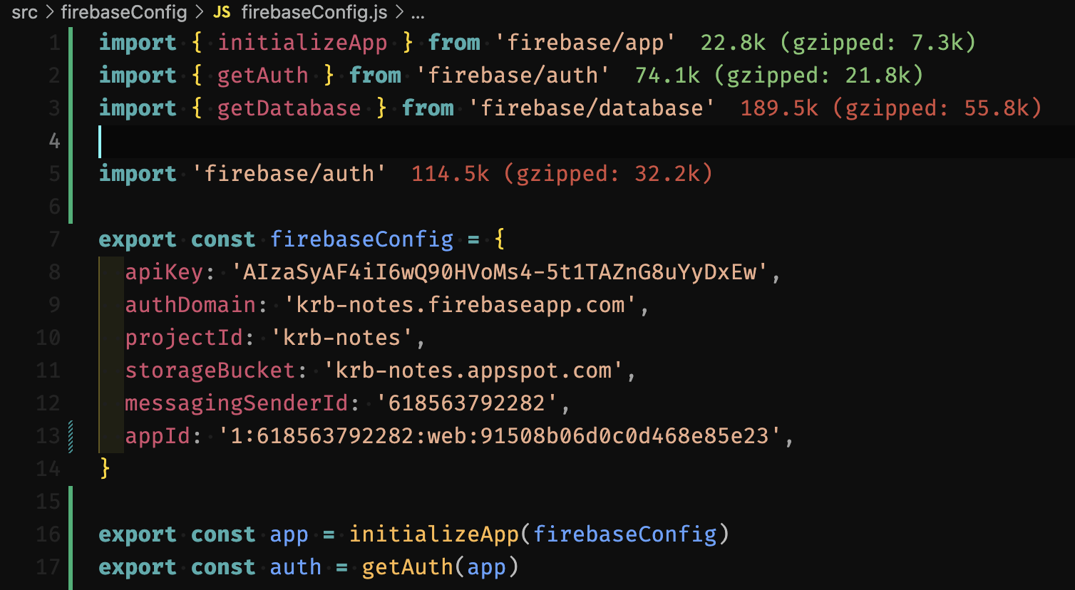

Рисунок 10 - настройка firebaseConfig

## Разработка веб-приложения

Реализация функционала регистрации/входа в приложение.С помощью firebase можно реализовать данный функционал. В консоли необходимо выбрать пункт Authentication и пройти процедуру настройки. Затем, чтобы иметь доступ к данным firebase из любой части кода, я решил использовать Context в React. Чтобы реализовать это я сделал следующее:

1. Создал папку context.
2. Внутри этой папки создал файл AuthContext.js, в котором прописал код создания контекста.

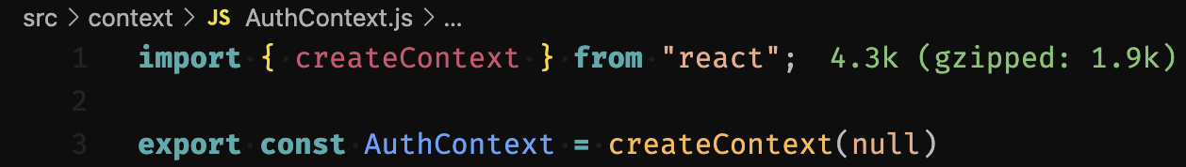

Рисунок 11 - создание контекста аутентификации

1. Создал файл AuthProvider.jsx. Это компонент-провайдер, который обеспечивает доступ к данным всем дочерним элементам.

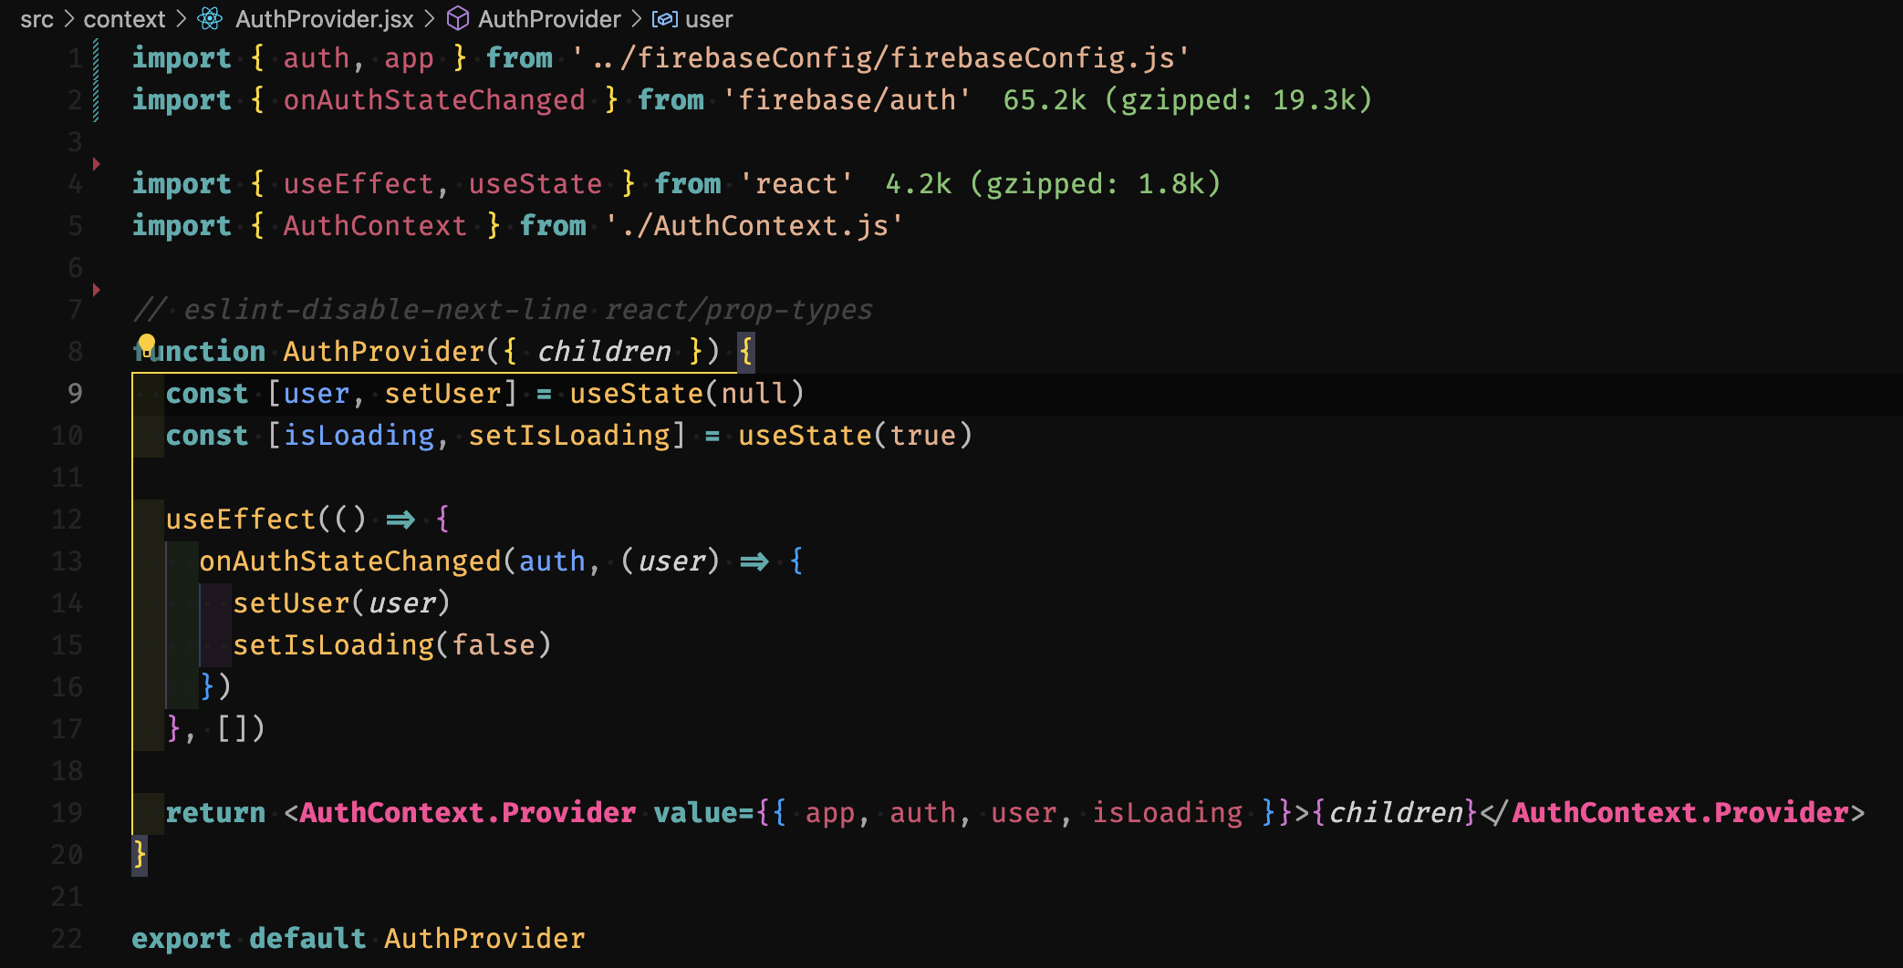

Рисунок 12 - Создание компонента-провайдера аутентификации

1. В корневом файле main.jsx обернул компонент App.jsx в AuthProvider

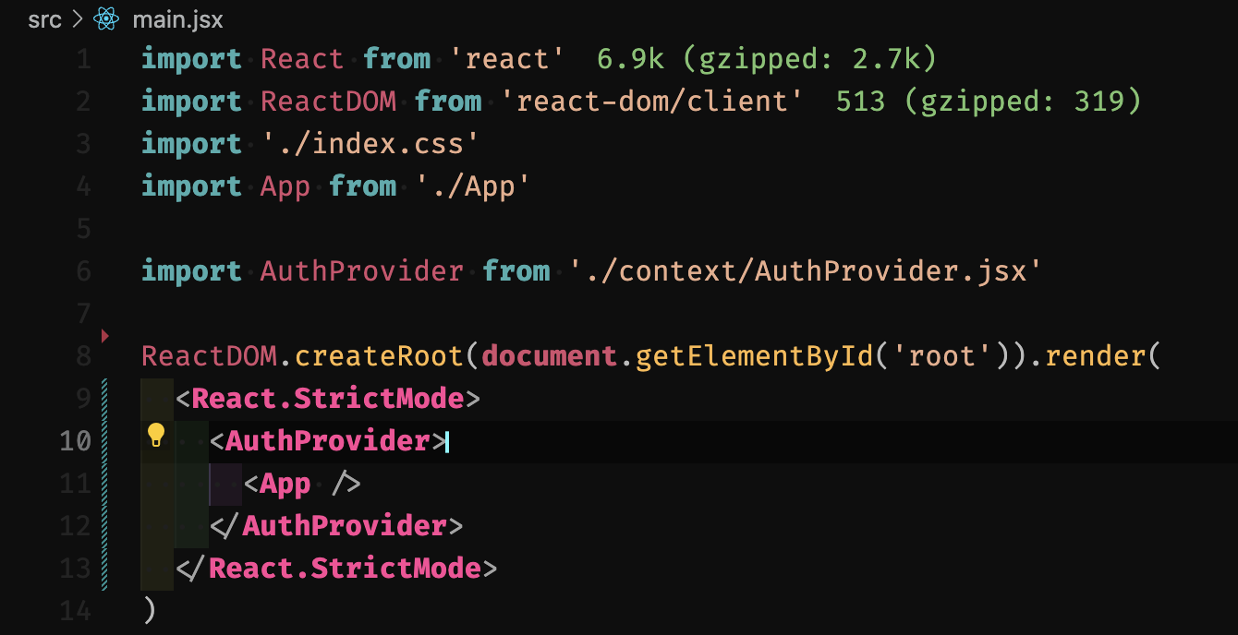

Рисунок 13 - корневой файл main.js

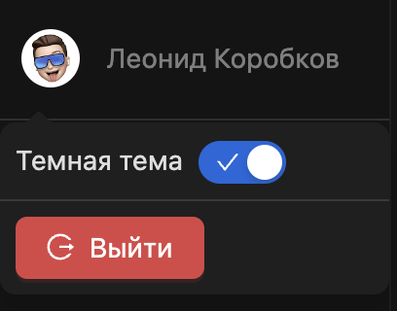

Рисунок 14 - Состояние приложения, когда пользователь авторизовался



Рисунок 15 – Состояние приложения, когда пользователь не авторизован

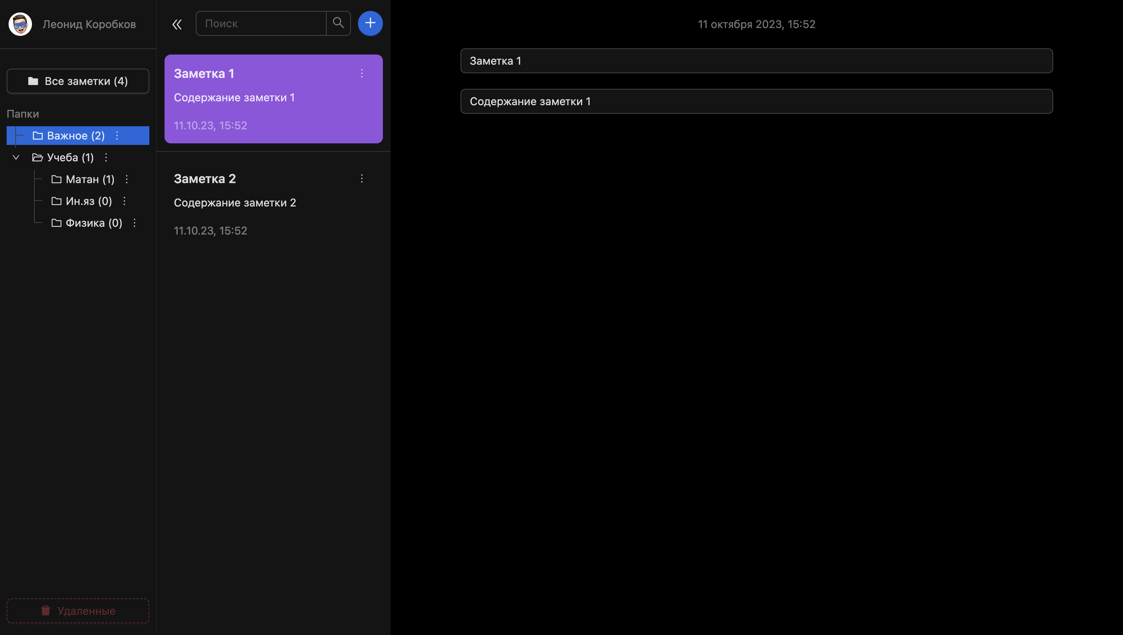

Рисунок 16 - Графический интерфейс приложения

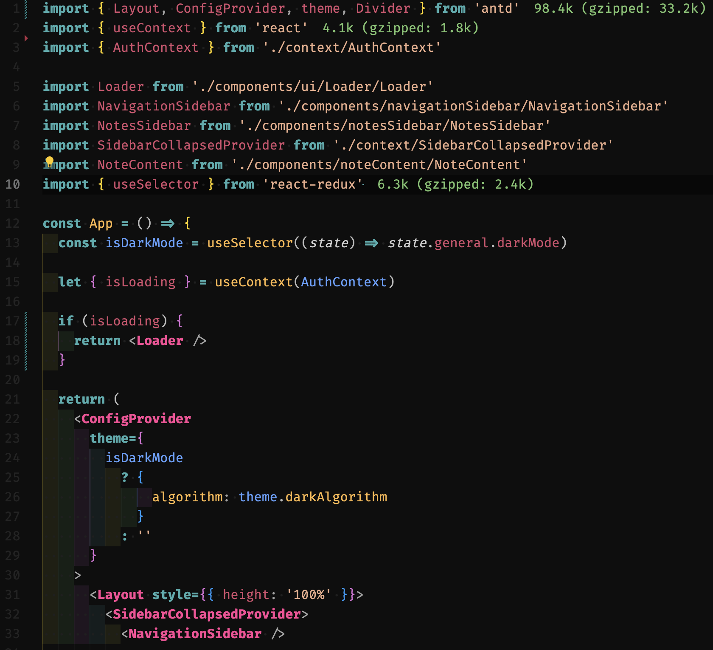

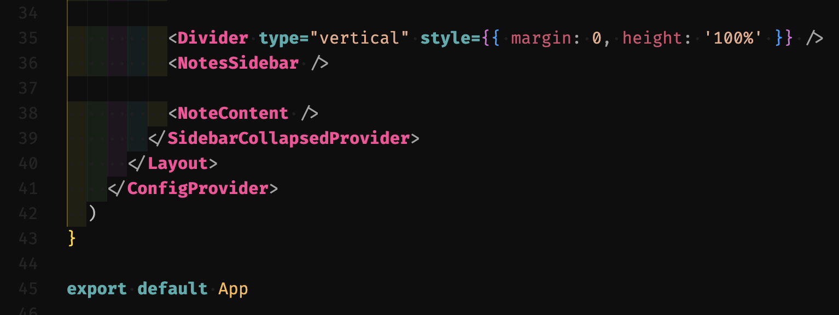

Рисунок 17 - Главный компонент приложения - App.jsx

**Структура компонентов**

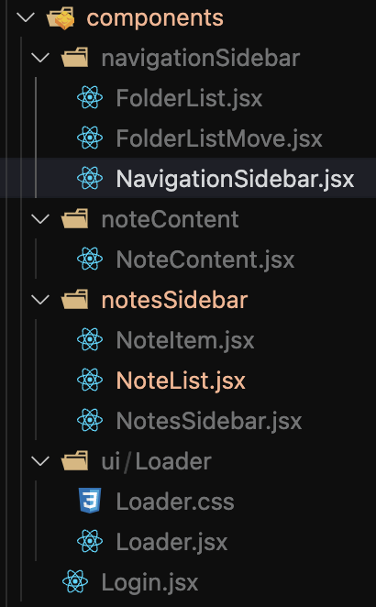

Рисунок 18 - Компоненты приложения

**«NavigationSidebar»**

* компонент **«NavigationSidebar»** - отображает весь sidebar, который находится слева.

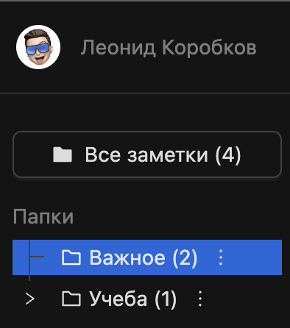

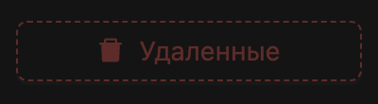

Рисунок 19 – Компонент навигационной панели

* компонент **«FolderList»** - отвечает за отображение списка папок. Является дочерним компонентом **«NavigationSidebar».**
* компонент **«FolderListMove»** - служит для того, чтобы пользователь мог выбрать папку для перемещения заметки. Похож на компонент **«FolderList».**

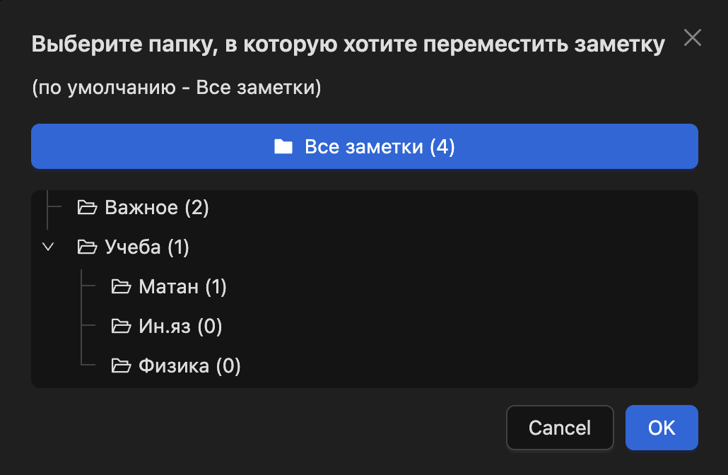

Рисунок 20 - Компонент списка папок для выбора

**«NotesSidebar»**

* компонент **«NotesSidebar»** - отображает весь sidebar, который находится справа от «NavigationSidebar».

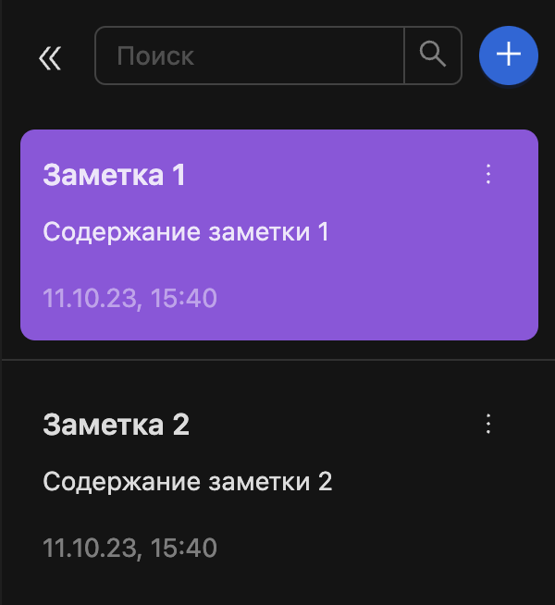

Рисунок 21 - Панель для управления заметками

* компонент **«NotesList»** - отвечает за отображение списка заметок выбранной папки. Является дочерним компонентом **«NotesSidebar».**
* компонент **«NotesItem»** - отвечает за отображение одной заметки. Является дочерним компонентом «NotesList».

**«NotesContent»**

* компонент **«NotesContent»** - отображает название и контент активной выбранной заметки.

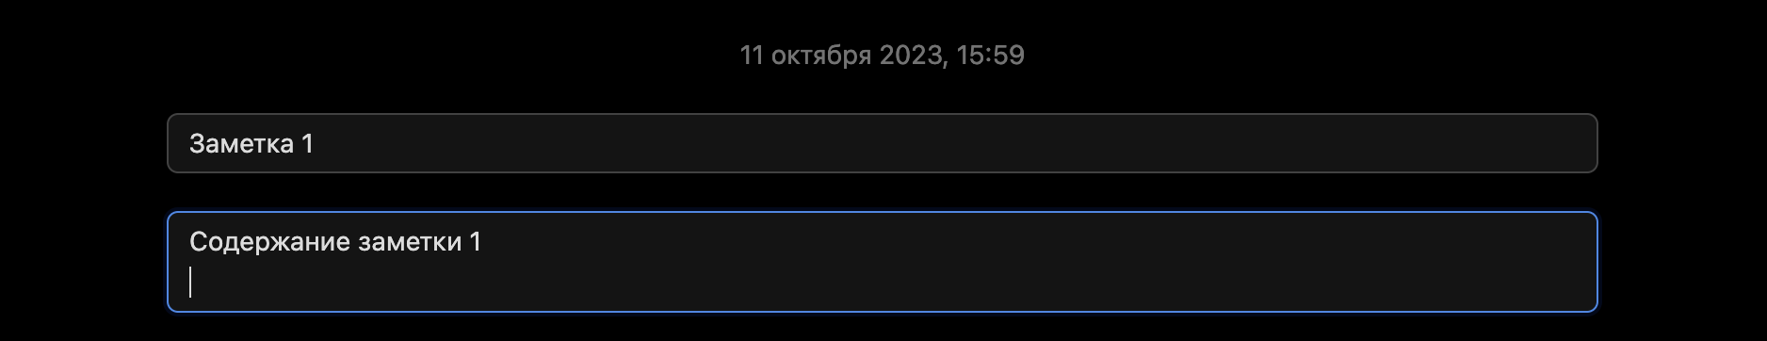

Рисунок 22 - Компонент контент заметки

Подключение realtime database firebase. Чтобы создать базу данных необходимо зайти в консоль firebase, найти пункт Realtime Database, настроить базу данных и затем подключить ее к проекту. В качестве локации базы данных я выбрал Бельгию, так как она находится ближе всех к России.

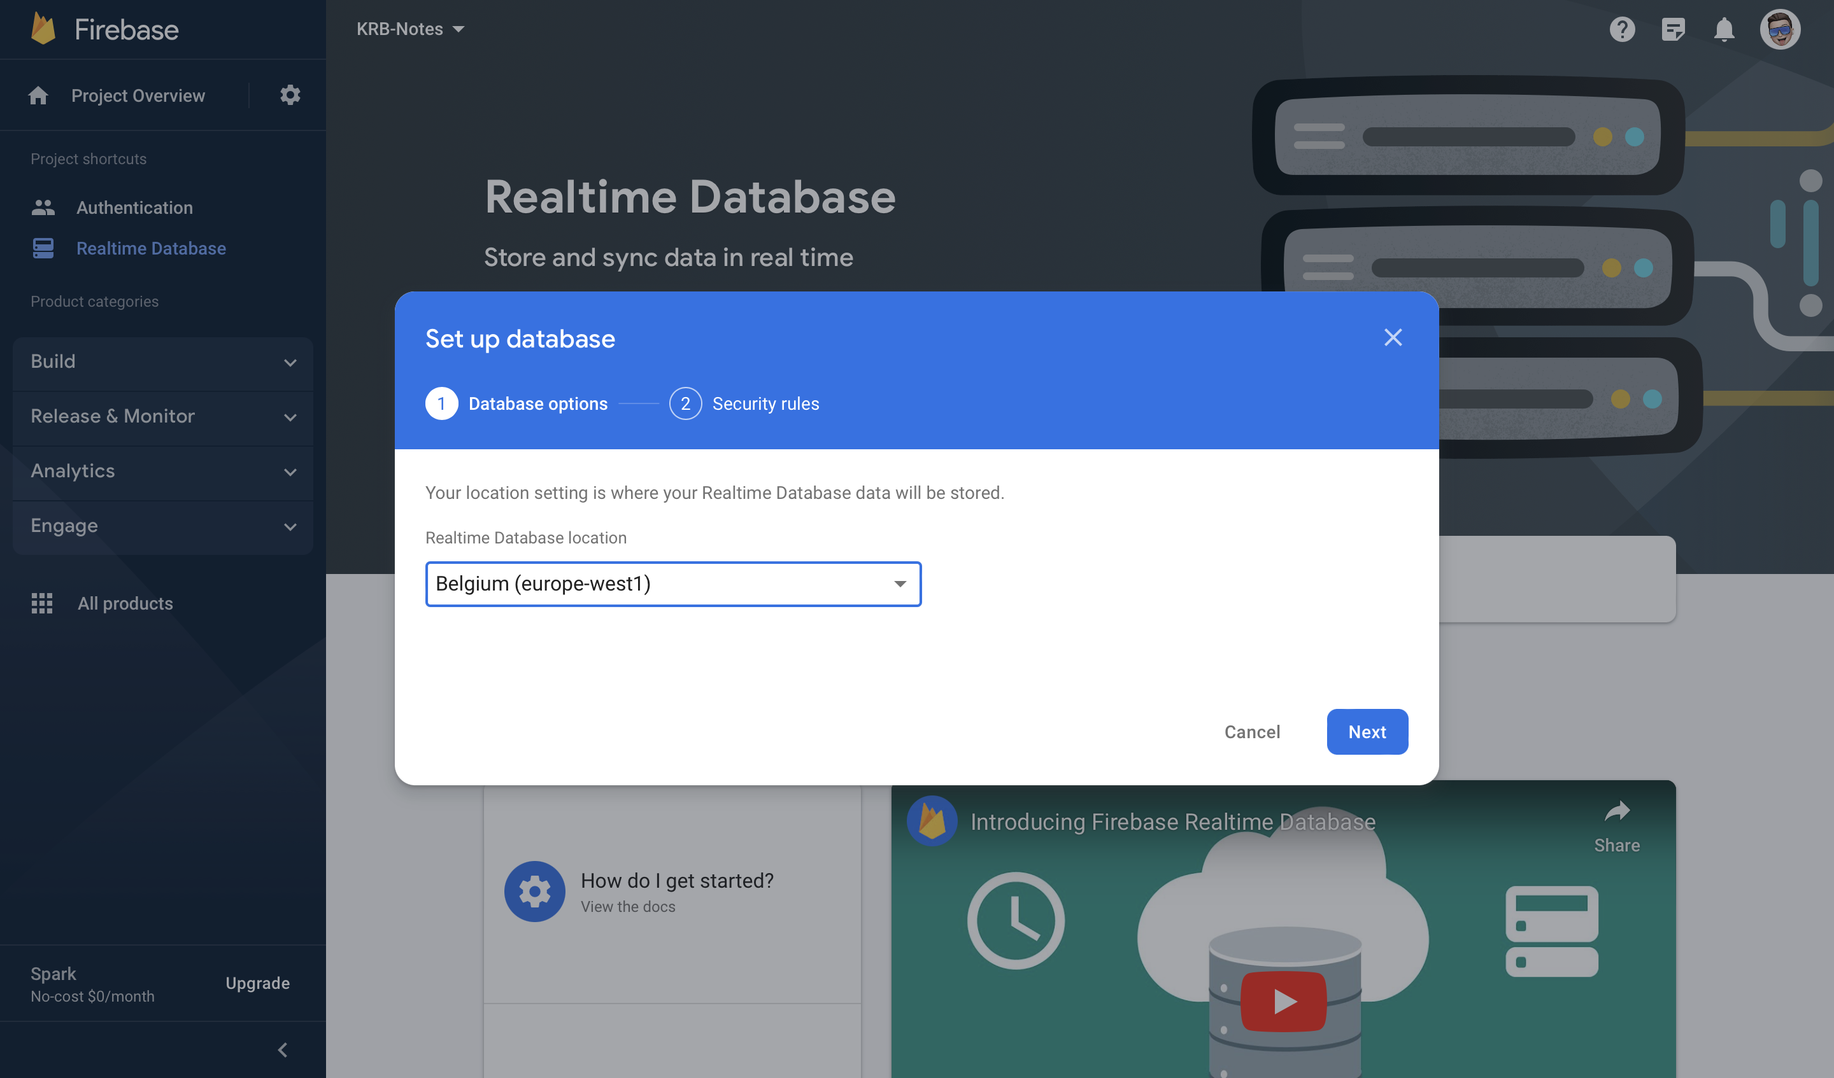

Рисунок 23 - Создание real-time-database в firebase

Чтобы подключить базу данных к приложению в коде необходимо импортировать переменную (файл firebaseConfig.js).



А также проинициализировать базу данных и получить ссылку на сервис.



# Инструкция по управлению и наполнению информации веб-приложения со стороны администратора

Для создания веб-приложения необходимо скачать на свое устройство любой редактор кода, например – **Visual Studio Code.**

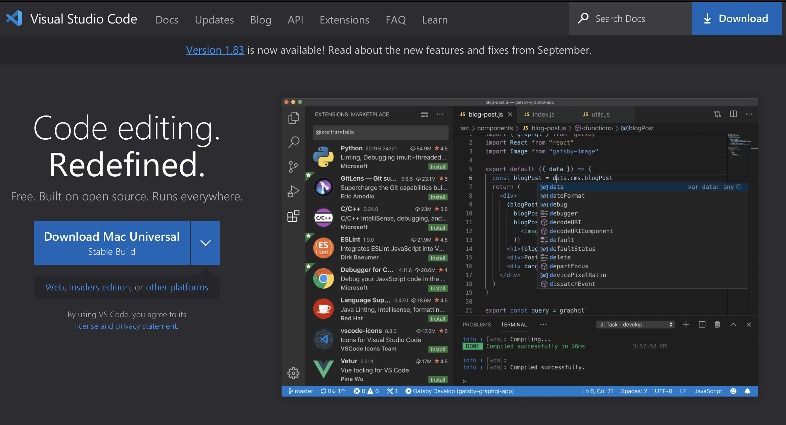

Рисунок 24 - Редактор кода Visual Studio Code

Дальше необходимо установить node.js с официального сайта себе на компьютер.

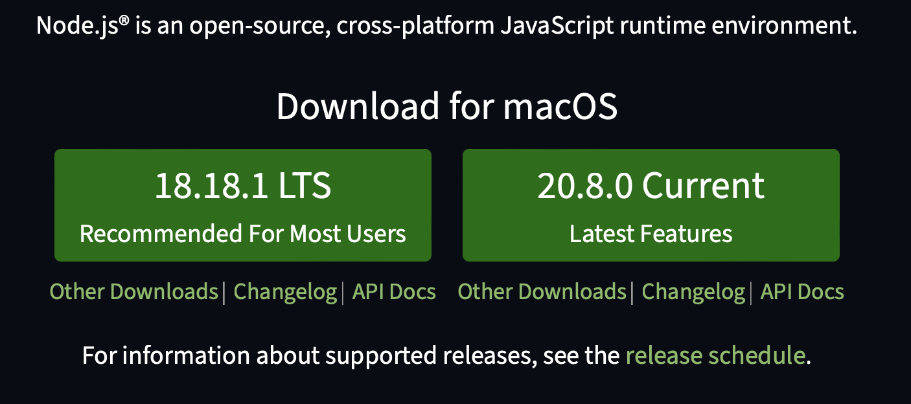

Рисунок 25 - Установка node.js

Перейти на GitHub репозиторий проeкта по ссылке <https://github.com/Leonid-Korobkov/KRB-Notes>, после чего нажать на кнопку «Code» и скопировать ссылку.

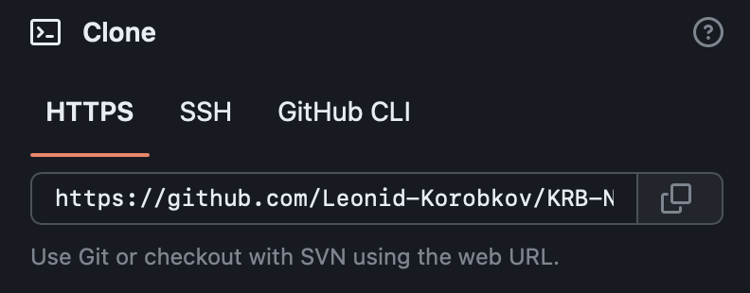

Рисунок 26 - клонирование репозитория

Также нужно создать папку под проект. Затем открыть эту папку в редакторе кода, открыть терминал и написать команду «git clone [адрес репозитория]»

После того, как проект загрузится, в терминале прописать команду «npm install», чтобы установить необходимые зависимости.

После всех проделанных действий проект готов к изменениям.

# Руководство пользователя для использования веб-приложения

**Вход в систему**

1. Запустите ваш веб-браузер и перейдите по URL-адресу приложения ([https://krb-notes.vercel.app](https://krb-notes.vercel.app/)).
2. Нажмите на кнопку "Войти", расположенная в верхнем левом углу.
3. Выберите свой Google аккаунт для входа

**Обзор интерфейса**

После успешного входа в систему вы увидите следующие основные элементы интерфейса:

1. Навигационный сайдбар. Слева располагается сайдбар, который позволяет вам выйти из аккаунта, переключать тему приложения, переключаться между папками, а также удаленными.
2. Сайдбар с заметками. Правее располагается сайдбар, который позволяет вам выполнить следующие действия: выбрать, добавить новую, удалить, переместить, закрепить/открепить, найти заметки. Если выбрана папка «Удаленные», то можно восстановить заметку.
3. Основное содержимое. В правой части экрана отображается основное содержимое заметки, которую вы выбрали в сайдбаре.

**Выход из системы**

Для безопасного выхода из системы, нажмите на ваше имя пользователя в правом верхнем углу экрана и выберите "Выйти".

# Заключение

В результате разработки веб-приложения для заметок, был получен ценный опыт и навыки в различных аспектах программирования и разработки программного обеспечения.

В процессе я изучил достаточно много технологий. Освоил React.js на базовом уровне и попробовал сборщик приложения Vite. Vite оказался очень быстрым по сравнению с create-react-app, он предоставлял мгновенную перезагрузку браузера и ускорил процесс компиляции, что сделало разработку более эффективной и удобной. Впервые использовал Ant Design, который предоставил готовые компоненты и стили для создания современных и приятных интерфейсов. Изучил основы redux toolkit. Закрепил для себя новые знания Firebase. Для развертывания и хостинга веб-приложения я опробовал Vercel – это платформа, предоставляющая инструменты для автоматического развертывания и управления проектами. Это обеспечило быстрое и надежное размещение приложения, которое связано с GitHub. В ходе разработки приложения я пользовался распределённой системой управления версиями – Git, а также GitHub — веб-сервис, который основан на системе Git.

В итоге, я успешно создал веб-приложение для заметок, воспользовавшись современными технологиями и инструментами разработки. Полученный опыт и навыки станут надежным фундаментом для дальнейшей карьеры в области разработки программного обеспечения.